НАЦИОНАЛЬНЫЙ ИССЛЕДОВАТЕЛЬСКИЙ УНИВЕРСИТЕТ

ВЫСШАЯ ШКОЛА ЭКОНОМИКИ

НИЖЕГОРОДСКИЙ ФИЛИАЛ

Контрольная домашняя работа

по дисциплине Банковский менеджмент:

Оценка финансовой деятельности "Форус Банка"

Выполнил: студентка

группы 06-БД Козицына Н.В.

Нижний Новгород 2011г

Содержание

Часть 1. Оценка экономического положения банка согласно методике ЦБ РФ

Оценка капитала

Оценка активов

Оценка доходности

Оценка ликвидности

Оценка качества управления банка

Оценка прозрачности структуры собственности банка

Часть 2. Экономический анализ банка

Собственный капитал

Обязательства банка

Активы банка

Ключевые финансовые показатели

О ФОРУС Банке

ЗАО "ФОРУС Банк" (Закрытое акционерное общество "Фора – Оппортюнити Русский Банк") – банк кредитования микро и малого бизнеса. Учредитель банка - Фонд поддержки малого предпринимательства "ФОРА", крупнейшая небанковская микрофинансовая организация России. Центральный офис Форус Банка находится в Нижнем Новгороде.

Кредитование малого бизнеса - главное направление его деятельности. ФОРУС БАНК ставит перед собой задачу дать предпринимателям больше финансовых возможностей для достижения их целей.

В своей работе сотрудники банка опираются на 15-летний опыт их предшественников - Фонда "ФОРА" и международной общественной организации Opportunity International. В этих организациях многие сотрудники ФОРУС Банка еще в начале 90-х годов занимались поддержкой предпринимателей, адаптируя к российской действительности зарубежные методики микрокредитования.

Сегодня полученные знания используются для развития малого бизнеса в 26 регионах России. В основу многих кредитных программ банка легли продукты Фонда "ФОРА" - пионера беззалогового кредитования в России. Так, Форус Банк вслед за ФОРОЙ предлагает сегодня своим клиентам беззалоговый групповой кредит, еще 10 лет назад сделавший заемные средства по-настоящему доступными для небольших предпринимателей.

Кредитование малого бизнеса – основной, но не единственный вид услуг, предлагаемый Форус Банком. Уже сегодня в офисах можно воспользоваться расчетно-кассовым обслуживанием, программой депозитов для юридических и физических лиц в рублях и иностранной валюте. В соответствии с действующим законодательством Форус Банк - полноценный участник системы страхования вкладов.

С 2008 года Форус Банк включен в состав прямых участников расчетов системы БЭСП (система банковских электронных срочных платежей). Включение в систему позволяет банку переводить денежные средства практически мгновенно, повышая тем самым оперативность обслуживания клиентов.

К ценнейшим активам Форус Банка, несомненно, относятся его клиенты. Сегодня им доверяют уже более 12 000 предпринимателей.

Для эффективного сотрудничества с клиентами были открыты 40 офисов (ККО и ДО). Региональная сеть с отделениями в Нижнем Новгороде, Ростове-на-Дону, Саратове, Воронеже, Волгограде, Липецке и других городах европейской части России делает Форус Банк одним из крупнейших микрофинансовых банков в Восточной Европе.

С момента создания Форус Банка к его деятельности в России проявили интерес крупнейшие международные финансовые организации: Международная Финансовая Корпорация (IFC), Европейский Банк Реконструкции и Развития (ЕБРР), Blue Orchard, OPIC, BSGV, HSBC, ING и многие другие. Понимая, что новые партнеры – это новые возможности для клиентов, сотрудники ФОРУС Банка приветствуют развитие деловых отношений с первоклассными зарубежными и отечественными организациями и планируют активно развивать их в будущем.

Форус Банк является партнером международной сети Opportunity International, Центра Микрофинансирования для Центральной и Восточной Европы (MFC), Российского Микрофинансового Центра (РМЦ), а также входит в состав Ассоциации Российских Банков (АРБ).

Часть 1. Оценка экономического положения банка согласно методике ЦБ РФ

Оценка капитала

Оценка капитала осуществляется по результатам оценок показателей достаточности собственных средств или норматив достаточности капитала, общей достаточности капитала и оценки качества капитала банка. В таблице 1 представлены показатели оценки капитала Форус Банка на 01.01.2011.

Таблица 1 Расчет группы показателей оценки капитала

| Наименование показателя | Порядок расчета | Значение показателя, % |
| --- | --- | --- |
| Показатель достаточности собственных средств |  | 21,04 |
| Показатель общей достаточности капитала |  | 12,09 |
| Показатель оценки качества капитала |  | 100 |

Согласно методике присваиваем балльные и весовые оценки всем показателям из группы оценки капитала (данные представлены в таблице 2)

Таблица 2 Балльная и весовая оценки показателей группы капитала

|  |  |  |  |
| --- | --- | --- | --- |
| Наименование показателя | Обозначение показателя | Балл | Вес |
| Показатель достаточности собственных средств (капитала) | ПK1 | 1 | 3 |
| Показатель общей достаточности капитала | ПK2 | 1 | 2 |
| Показатель оценки качества капитала | ПK3 | 4 | 1 |

Рассчитаем обобщающий результат по группе показателей оценки капитала (РГК), представляющий собой среднее взвешенное значение показателей ПК1,ПК2, ПК3. Расчет обобщающего результата производится по следующей формуле:



РГК=(1*3+1*2+4*1)/6=1,5

Согласно Указанию №2005-У «Об оценке экономического положения банков» обобщающий результат характеризует состояние капитала следующим образом:

* равный 1 - "хорошее";
* равный 2 - "удовлетворительное";
* равный 3 - "сомнительное";
* равный 4 - "неудовлетворительное".

Таким образом, состояние капитала Форус Банка в соответствии с указанием можно классифицировать как «удовлетворительное».

Оценка активов

Более 79% активов составляет ссудная задолженность, являющаяся основным источником процентного дохода и кредитного риска банка, а значит, оценка активов позволит охарактеризовать кредитую политику банка как успешную или проигрышную.

В таблице 3 представлен расчет группы показателей оценки активов Форус Банка на 01.01.2011.

Таблица 3 Расчет группы показателей оценки активов

| Наименование показателя | Порядок расчета | Значение показателя, % |
| --- | --- | --- |
| Показатель качества ссуд |  | 5,8 |
| Показатель качества активов |  | - |
| Показатель доли просроченных ссуд |  | 19,63 |
| Показатель размера резервов на потери по ссудам и иным активам |  | - |
| Показатель концентрации крупных кредитных рисков |  | 0,0[1] |
| Показатель концентрации кредитных рисков на акционеров (участников) |  | 0,0[2] |
| Показатель концентрации кредитных рисков на инсайдеров |  | 1,65 |

Не представляется возможным рассчитать показатель качества активов – ПА2, ПА4 т.к. величина фактических и реальных резервов на возможные потери по ссудам не может быть установлена по имеющейся информации (формы 101, 102, 134, 135).

В таблице 4 представлены веса и баллы по рассчитанным показателям группы активов, отражающие состояние активов банка согласно методике ЦБ РФ.

Таблица 4 Балльная и весовая оценки показателей группы активов

|  |  |  |  |
| --- | --- | --- | --- |
| Наименование показателя | Обозначение показателя | Балл | Вес |
| Показатель качества ссуд | ПА1 | 2 | 3 |
| Показатель качества активов | ПА2 | - | - |
| Показатель доли просроченных ссуд | ПА3 | 4 | 2 |
| Показатель размера резервов на потери по ссудам и иным активам | ПА4 | - | - |
| Показатель концентрации крупных кредитных рисков | ПА5 | 1 | 3 |
| Показатель концентрации кредитных рисков на акционеров (участников) | ПА6 | 1 | 3 |
| Показатель концентрации кредитных рисков на инсайдеров | ПА7 | 2 | 2 |

Обобщающий результат по группе показателей оценки активов (РГА) представляет собой среднее взвешенное значение показателей и рассчитывается по следующей формуле:



РГА=(2*3+4*2+1*3+1*3+2*2)/16=24/16=1,5

Согласно Указанию №2005-У «Об оценке экономического положения банков» обобщающий результат характеризует состояние активов Форус Банка по состоянию на 1 января 2011 как «удовлетворительное».

Оценка доходности

Оценка доходности определяется по результатам оценок показателей прибыльности активов, капитала, структуры расходов, чистой процентной маржи и чистого спреда от кредитных операций. Расчет группы показателей оценки доходности Форус Банка по состоянию на 01.01.2011 приводится в таблице 5.

Таблица 5 Расчёт показателей оценки доходности банка

| Наименование показателя | Порядок расчета | Значение показателя, % |
| --- | --- | --- |
| Показатель прибыльности активов |  | -5,68 |
| Показатель прибыльности капитала |  | -36,88 |
| Показатель структуры расходов |  | 343,87 |
| Показатель чистой процентной маржи |  | 13,80 |
| Показатель чистого спрэда от кредитных операций |  | 16,82 |

Согласно методике ЦБ присваиваем балльные и весовые оценки всем показателям из группы оценки доходности банка (данные представлены в таблице 6).

Таблица 6 Балльная и весовая оценки группы показателей оценки доходности

| Наименование показателя | Обозначение показателя | Балл | Вес |
| --- | --- | --- | --- |
| Показатель прибыльности активов | ПД1 | 4 | 3 |
| Показатель прибыльности капитала | ПД2 | 4 | 3 |
| Показатель структуры расходов | ПД4 | 4 | 2 |
| Показатель чистой процентной маржи | ПД5 | 1 | 2 |
| Показатель чистого спрэда от кредитных операций | ПД6 | 1 | 1 |

Обобщающий результат по группе показателей оценки доходности (РГД) представляет собой среднее взвешенное значение показателей и рассчитывается по следующей формуле:



РГД=(4*3+4*3+4*2+1*2+1*1)/11=3,18

Согласно Указанию №2005-У «Об оценке экономического положения банков» обобщающий результат характеризует состояние доходности следующим образом:

* равный 1 - "хорошее";
* равный 2 - "удовлетворительное";
* равный 3 - "сомнительное";
* равный 4 - "неудовлетворительное".

Поэтому оценим состояние доходности Форус Банка по состоянию на 1 января 2011 как «сомнительное».

Оценка ликвидности

При оценке финансового состояния кредитной организации важную роль играет и оценка его ликвидность или, другими словами, оценка способности кредитной организации своевременно и в полном объемерасплатиться по своим обязательствам.

Согласно Указанию №2005-У «Об оценке экономического положения банков» оценка ликвидности определяется по результатам оценок показателей общей краткосрочной ликвидности, мгновенной ликвидности, текущей ликвидности, структуры привлеченных средств, зависимости от межбанковского рынка, риска собственных вексельных обязательств, небанковских ссуд, усреднения обязательных резервов, обязательных резервов и риска на крупных кредиторов и вкладчиков.

Расчет группы показателей оценки ликвидности Банка Форус по состоянию на 01.01.2011 приводится в таблице 7.

Таблица 7 Расчёт группы показателей оценки ликвидности банка

| Наименование показателя | Порядок расчета | Значение показателя, % |
| --- | --- | --- |
| Показатель общей краткосрочной ликвидности |  | 33,7 |
| Показатель мгновенной ликвидности |  | 455,91 |
| Показатель текущей ликвидности |  | 216,74 |
| Показатель структуры привлеченных средств |  | 2,27 |
| Показатель зависимости от межбанковского рынка |  | 4,67 |
| Показатель риска собственных вексельных обязательств |  | 0[3] |
| Показатель небанковских ссуд |  | 124,98 |
| Показатель усреднения обязательных резервов | - | - |
| Показатель риска на крупных кредиторов и вкладчиков |  | - |
| Показатель не исполненных банком требований перед кредиторами | - | - |
| Показатель обязательных резервов | - | - |

В силу того, что Форус Банк за рассматриваемый период выполнял все свои обязанности по усреднению обязательных резервов, исполнению требований перед кредиторами, уплате взносов в фонд обязательных резервов, показатели ПЛ8, ПЛ9 и ПЛ11, согласно методике 2005-у, не рассчитываются и исключается из расчета обобщающего результата по группе показателей оценки ликвидности. Кроме этих показателей, из расчетов исключается также показатель риска на крупных кредиторов и вкладчиков (ПЛ10), для расчета которого данных публикуемых форм отчётности недостаточно.

Тогда согласно методике ЦБ присваиваем балльные и весовые оценки всем показателям из группы оценки ликвидности банка (данные представлены в таблице 8).

Таблица 8 Балльная и весовая оценки группы показателей оценки ликвидности

| Наименование показателя | Условное обозначение | Балл | Вес |
| --- | --- | --- | --- |
| Показатель общей краткосрочной ликвидности | ПК1 | 1 | 2 |
| Показатель мгновенной ликвидности | ПК2 | 1 | 3 |
| Показатель текущей ликвидности | ПК3 | 1 | 3 |
| Показатель структуры привлеченных средств | ПК4 | 1 | 2 |
| Показатель зависимости от межбанковского рынка | ПК5 | 1 | 2 |
| Показатель риска собственных вексельных обязательств | ПК6 | 1 | 2 |
| Показатель небанковских ссуд | ПК7 | 3 | 1 |

Обобщающий результат по группе показателей оценки ликвидности (РГЛ) представляет собой среднее взвешенное значение показателей и рассчитывается по следующей формуле:



РГЛ=(1*2+1*3+1*3+1*2+1*2+1*2+1*2+1*2+3*1)/15=1,1(3)

Согласно Указанию №2005-У «Об оценке экономического положения банков» обобщающий результат характеризует состояние ликвидности следующим образом:

* равный 1 - "хорошее";
* равный 2 - "удовлетворительное";
* равный 3 - "сомнительное";
* равный 4 - "неудовлетворительное".

Поэтому оценим состояние доходности Форус Банка по состоянию на 1 января 2011 как «хорошее».

Оценка качества управления банка

Следующий этап определения финансового положения банка - оценка качества управления банка, которая осуществляется по результатам оценок показателей системы управления рисками (ПУ4), состояния внутреннего контроля (ПУ5) и управления стратегическим риском (ПУ6) (далее - показатели качества управления).

Этих показатели являются объектом качественного анализа и определяются на основании оценки ответов на группы вопросы. Оценка ответов на вопросы производилась путем присвоения им значений по четырехбалльной шкале:

* равное 1 - "да" ("постоянно", "всегда", "в полном объеме");
* равное 2 - "в основном" ("как правило", "достаточно полно");
* равное 3 - "частично" ("отчасти да", "в некоторых случаях", "недостаточно полно");
* равное 4 - "нет" ("никогда", "ни в каких случаях").

Показатель системы управления рисками (ПУ4) определяется на основании оценки ответов на вопросы, приведенных в таблице9.

Таблица 9 Показатель системы управления рисками

| №п/п | Вопросы | Балл | Вес |
| --- | --- | --- | --- |
| 1 | Имеются ли в банке подразделения (сотрудник, сотрудники), ответственные за оценку уровня принимаемых рисков? | 1 | 2 |
| 2 | Обладают ли члены совета директоров (наблюдательного совета) банка опытом работы на руководящих должностях в области управления финансами? | 1 | 2 |
| 3 | Осуществляет ли совет директоров (наблюдательный совет) банка постоянный контроль за деятельностью банка в части соблюдения им законодательства Российской Федерации, в том числе нормативных актов Банка России, внутренних процедур и политик, принятых в банке в области управления рисками? | 1 | 3 |
| 4 | Обеспечивается ли в банке своевременное информирование членов совета директоров (наблюдательного совета), исполнительных органов управления, руководителей соответствующих структурных подразделений банка о текущем состоянии банка, в том числе принимаемых банком рисках, включая операции, совершаемые филиалами банка? | 1 | 2 |
| 5 | Имеются ли у банка внутренние документы по управлению основными рисками, присущими деятельности банка (кредитным, рыночным, процентным, риском потери ликвидности, операционным и иным рискам, существенным для деятельности банка), в том числе по операциям филиалов банка? | 1 | 2 |
| 6 | Соблюдаются ли банком указанные в вопросе 5 внутренние документы? | 1 | 3 |
| 7 | Существуют ли в банке формализованные процедуры оценки потенциального воздействия на финансовое состояние банка ряда заданных изменений в факторах риска, которые соответствуют исключительным, но вероятным событиям (стресс-тест)? | 1 | 1 |
| 8 | Позволяет ли система управления рисками банка ограничивать риски банка уровнем, соответствующим удовлетворительной оценке групп показателей оценки капитала, активов, доходности и ликвидности, предусмотренных настоящим Указанием, а также обеспечивать соблюдение на ежедневной основе обязательных нормативов, включая лимиты открытых валютных позиций? | 1 | 3 |
| 9 | Разработаны ли в банке планы мероприятий на случай возникновения непредвиденных обстоятельств, способных подорвать его финансовое положение, спровоцировать потерю платежеспособности, оказать существенное негативное влияние на капитал и (или) финансовые результаты деятельности банка? | 1 | 2 |

Показатель системы управления рисками представляет собой среднее взвешенное значение оценок ответов на вопросы и рассчитывается по следующей формуле:



Согласно Указанию №2005-У «Об оценке экономического положения банков» обобщающий результат характеризует состояние системы управления Банка Форус по состоянию на 1 января 2011 как «хорошее».

Показатель состояния внутреннего контроля (ПУ5) определяется на основании оценки ответов на вопросы, приведенные в таблице 10.

Таблица 10 Показатель состояния внутреннего контроля

| №п/п | Вопросы | Балл | Вес |
| --- | --- | --- | --- |
| 1 | Соответствуют ли внутренние документы банка, регламентирующие правила организации системы внутреннего контроля, требованиям Банка России? | 1 | 1 |
| 2 | Осуществляют ли органы управления банка внутренний контроль в соответствии с требованиями и полномочиями, определенными учредительными и внутренними документами банка? | 1 | 2 |
| 3 | Осуществляется ли в банке контроль за распределением полномочий при совершении операций (сделок)? | 1 | 2 |
| 4 | Осуществляется ли в банке контроль за управлением информационными потоками? | 1 | 2 |
| 5 | По всем ли направлениям деятельности (банковским продуктам) приняты внутренние документы (правила, процедуры, положения, распоряжения, решения, приказы, методики, должностные инструкции и иные документы), регламентирующие осуществление внутреннего контроля? | 1 | 1 |
| 6 | Позволяет ли организация службы внутреннего контроля банка эффективно осуществлять возложенные на нее функции? | 1 | 3 |
| 7 | Осуществляет ли совет директоров (наблюдательный совет) банка контроль за деятельностью службы внутреннего контроля? | 1 | 2 |
| 8 | Функционирует ли в банке структурное подразделение (ответственный сотрудник) по противодействию легализации (отмыванию) доходов, полученных преступным путем, и финансированию терроризма? | 1 | 1 |
| 9 | Соответствует ли ответственный сотрудник (сотрудники структурного подразделения) по противодействию легализации (отмыванию) доходов, полученных преступным путем, и финансированию терроризма требованиям Банка России? | 1 | 3 |
| 10 | Имеются ли в банке правила внутреннего контроля в целях противодействия легализации (отмыванию) доходов, полученных преступным путем, и финансированию терроризма? | 1 | 2 |
| 11 | Позволяет ли система внутреннего контроля в целях противодействия легализации (отмыванию) доходов, полученных преступным путем, и финансированию терроризма уделять повышенное внимание операциям клиентов с повышенной степенью (уровнем) риска и обеспечить документальное фиксирование информации в соответствии с требованиями Федерального закона "О противодействии легализации (отмыванию) доходов, полученных преступным путем, и финансированию терроризма"? | 1 | 3 |
| 12 | Соблюдаются ли правила внутреннего контроля в целях противодействия легализации (отмыванию) доходов, полученных преступным путем, и финансированию терроризма? | 1 | 3 |
| 13 | Обеспечивает ли банк в процессе своей деятельности соблюдение требований законодательства Российской Федерации и нормативных актов Банка России, в том числе определяющих порядок и сроки представления отчетности, а также порядок обязательного резервирования? | 1 | 3 |
| 14 | Обеспечивает ли банк своевременное выполнение требований Банка России в части устранения выявленных в его деятельности нарушений и недостатков, а также реализацию рекомендаций Банка России? | 1 | 3 |

Показатель состояния внутреннего контроля представляет собой среднее взвешенное значение оценок ответов на вопросы и рассчитывается по следующей формуле:



Согласно №2005-У обобщающий результат характеризует состояние внутреннего контроля Банка Форус по состоянию на 1 января 2011 как «хорошее».

Показатель управления стратегическим риском (ПУ6) определяется на основании оценки ответов на вопросы, приведенных в таблице 11.

Таблица 11 Показатель управления стратегическим риском

| №п/п | Вопросы | Балл | Вес |
| --- | --- | --- | --- |
| 1 | Имеется ли у банка Стратегия развития банка? | 1 | 2 |
| 2 | Учел ли банк в Стратегии развития банка результаты SWOT- анализа, позволяющего выявить и структурировать сильные и слабые стороны банка, а также потенциальные возможности своего развития и угрозы, способные нейтрализовать данные возможности? | 1 | 3 |
| 3 | Определены ли в Стратегии развития банка приоритетные для банка продукты, направления деятельности, которые банк намерен развивать? | 1 | 2 |
| 4 | Определены ли в Стратегии развития банка методы, при помощи которых банк предполагает достигнуть стратегической цели? | 1 | 2 |
| 5 | Имеются ли у банка планы реализации Стратегии развития банка? | 1 | 1 |
| 6 | Выполняются ли планы, разработанные банком для реализации стратегической цели? | 1 | 2 |
| 7 | Проводится ли банком регулярный мониторинг степени достижения поставленных в Стратегии развития банка целей? | 1 | 1 |

Показатель управления стратегическим риском представляет собой среднее взвешенное значение оценок ответов на вопросы и рассчитывается по следующей формуле:



Согласно №2005-У обобщающий результат характеризует управления стратегическим риском Банка Форус по состоянию на 1 января 2011 как «хорошее».

Итак, мы получили оценки показателей качества управления, а именно показателей системы управления рисками (ПУ4), состояния внутреннего контроля (ПУ5) и управления стратегическим риском (ПУ6). Теперь можем сделать вывод о состоянии системы управления банка. Согласно методике 2005-У качество управления Банка Форус по состоянию на 1 января 2011 оценивается как «хорошее»

Оценка прозрачности структуры собственности банка

Прозрачность структуры собственности банка определяется по результатам оценок показателей: достаточности объема раскрываемой информации о структуре собственности банка (ПУ1); доступности информации о лицах (группах лиц), оказывающих прямо или косвенно (через третьих лиц) существенное влияние на решения, принимаемые органами управления банка (ПУ2); значительности влияния на управление банком резидентов офшорных зон (ПУ3) (далее - показатели ПУ1, ПУ2, ПУ3 - показатели прозрачности структуры собственности).

В таблице 12 представлены баллы и веса показателей прозрачности структуры собственности

Таблица 12 Оценки группы показателей прозрачности структуры собственности

| Наименование показателя | Условное обозначение | Балл |
| --- | --- | --- |
| Показатель достаточности объема раскрываемой информации о структуре собственности банка | ПУ1 | 1 |
| Показатель доступности информации о лицах (группах лиц), оказывающих прямо или косвенно (через третьих лиц) существенное влияние на решения, принимаемые органами управления банка | ПУ2 | 2 |
| Показатель значительности влияния на управление банком резидентов офшорных зон | ПУ3 | - |

В силу отсутствия необходимой информации в доступной публикуемой отчетности Банка Форус, рассчитать значение показателя значительности влияния на управление банком резидентов офшорных зон (ПУ3) не представляется возможным.

Согласно методике 2005-у структура собственности Банка Форус по состоянию на 1 января 2011 признаем «достаточно прозрачной».

Итак, в данной работе по методике, изложенной в УказанииЦБ РФ №2005-У «Об оценке экономического положения банков»,была произведена оценка различных аспектов деятельности Банка Форус по состоянию на 1 января 2011 года. В таблице 13 представлены обобщенные результаты исследования.

Таблица 13 Оценки деятельности банка

|  |  |
| --- | --- |
| Вид оценки | Оценка |
| Оценка капитала | удовлетворительное |
| Оценка активов | удовлетворительное |
| Оценка доходности | сомнительное |
| Оценка ликвидности | хорошее |
| Оценка качества управления | хорошее |
| Оценка прозрачности структуры собственности | достаточно прозрачный |

Таким образом, согласно характеристике классификационных групп можем отнести Форус Банк к третьей классификационной группе.

Т.е. Форус Банк имеет недостатки в деятельности, неустранение которых может в ближайшие 12 месяцев привести к возникновению ситуации, угрожающей законным интересам их вкладчиков и кредиторов. В частности сомнительная оценка доходности.

Часть 2. Экономический анализ банка

Собственный капитал

Кризис ощутимо сказался на деятельности Форус Банка. Собственный капитал значительно упал и еще не вернулся на уровень 2008 года. Банк накапливает собственные средства, стремясь обеспечить покрытие рисков, связанных с размещением активов.

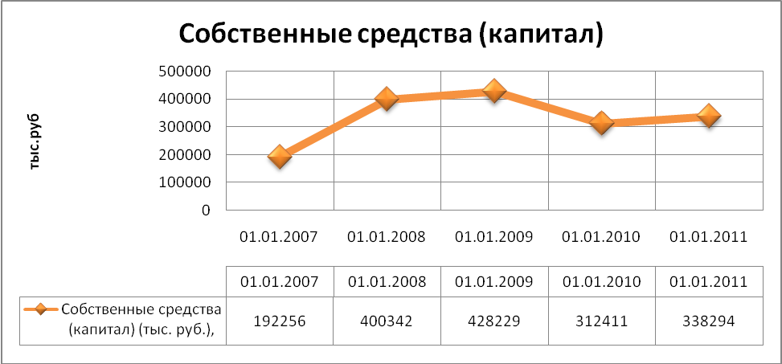

На рисунке 1 представлены изменения величины и структуры собственного капитала Форус Банка за три года. Видим, что структура капитала изменяется: нераспределенная прибыль превращается в непокрытые убытки, которые в свою очередь только растут. В 2009 году на 20% снижается уставный капитал, и на 25% вырастает резервный фонд. Банк старается покрывать возрастающие риски, но недостаточно. Банк еще даже не начал оправляться от кризиса, а наоборот, ситуация только ухудшается.

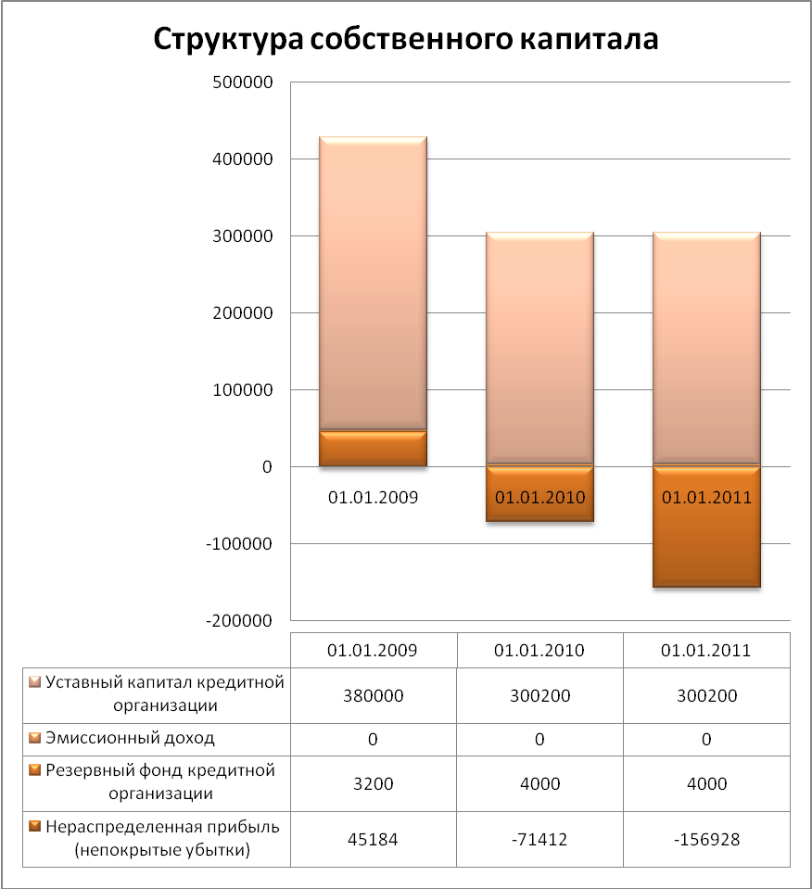

Рис 1. Изменение собственного капитала банка и его структуры (тыс. руб.)

Банк по прежнему не выпускает дополнительных акций, но и не выкупает имеющиеся у акционеров.

Норматив достаточности капитала Н1 в июне 2010 составлял 28,02% при капитале 344 927тыс.руб, а к 01.01.2011 уже составил 21,04% при капитале 338294 тыс.руб. Т.о. он постепенно падает.

Банк так же был вынужден продлить выданные кредиты, была произведена пролонгация договоров с целью занижения цифр по просрочке и рисковым активам (подробнее см. ниже). На фоне сокращения общего объема кредитования в экономике, резкого роста рисковых активов не произошло, поэтому Н1 оставался в пределах норматива, однако едва ли не в два раза выше нормы (21,04%).

Обязательства банка

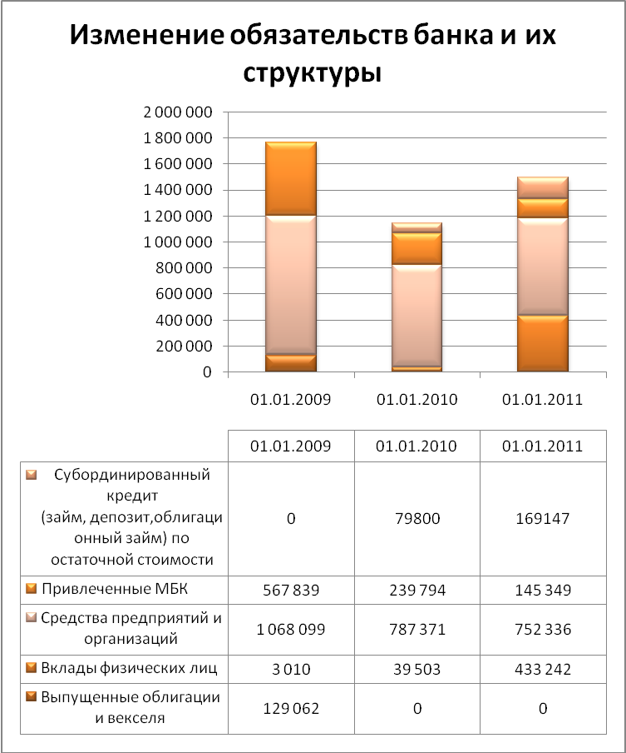

Рис. 2 Изменения обязательств банка и их структуры

Рост обязательств в 2010 году объясняется, прежде всего, стабилизацией экономики и ростом активности на рынке. Форус Банк не может погасить и только продолжает накапливать кредит от ЦБ, который вырос почти в 2 раза. Банк прибегал к привлечению средств через выпуск векселей( 6% от пассива) в 2009 году, но к 2010 он их уже погасил.

Большую долю в структуре обязательств занимают средства от некредитных организаций (примерно половину). Но хотя в сумме эти показатели всегда занимали большую часть, то теперь отчетливо видна динамика: почти не изменяются средства предприятий и организаций,но более,чем в 100 раз выросли вклады физических лиц,что говорит об общем экономическом росте экономики, и о возвращении доверия населения к банкам.

|  |  |  |  |  |  |  |
| --- | --- | --- | --- | --- | --- | --- |
|  | 01.01.2011, тыс. рублей | % в пассивах | 01.01.2010, тыс. рублей | % в пассивах | 01.01.2009, тыс. рублей | % в пассивах |
| Средства НКО, а именно: | 1 185 578 | 65,68% | 826 874 | 52,77% | 1 071 109 | 46,21% |
| Средства предприятий и организаций | 752 336 | 41,68% | 787 371 | 50,25% | 1 068 099 | 46,08% |
| Вклады физических лиц | 433 242 | 24,00% | 39 503 | 2,52% | 3 010 | 0,13% |

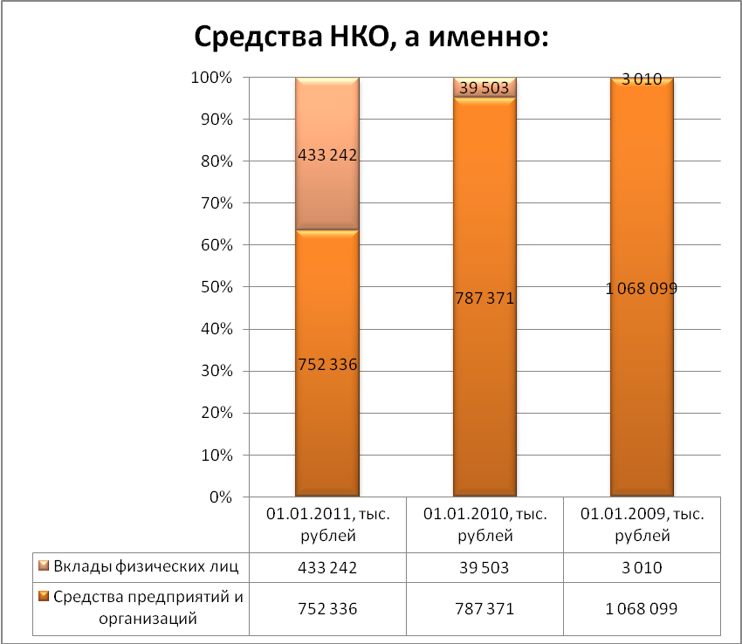

Основой привлекательности хранения средств в Форус Банке стали высокие процентные ставки по депозитам, в связи с чем процентные расходы банка по привлеченным средствам клиентов (некредитных организаций) значительно возросли.

Возможность принимать вклады от населения у Форус Банка появилась с июня 2008 года.



В кризисный год вкладчики предпочли краткосрочные депозиты, а в 2010 появилось большое количество более длительных, хотя по прежнему краткосрочных вкладов.

А вот структура срочности средств юридических лиц относительно стабильна, не считая, что в кризисный 2009 год почти не стало депозитов от 1 до 3лет, остались только депозиты на срок свыше 3х лет. Изменению показателя средств на счетах придавать особого внимания не стоит, они слишком малы и их колебания вполне в пределах нормы (опять же: с учетом кризиса ликвидности в 2009 году).



Рис. Динамика изменения привлеченных средств юр. лиц по срочности

Активы банка



Активы Форус Банка изменяются примерно так же как и пассивы: резкое снижение в течении 2009 года и динамика восстановления в 2010.

Результаты 2010 года позволяют надеяться на то, что происходит восстановление экономики, т.к. темпы ее развития приближаются к докризисным.

Более подробно показатели активов рассмотрим в разделе посвященном ключевым финансовым показателям.

Ключевые финансовые показатели

В следующей таблице рассмотрим финансовые показатели деятельности Форус Банка за 3 года. Многие значения нуждаются в пояснении.

Итак, прежде всего, следует отметить, что после кризиса Форус Банк не может прийти в норму (вернуть докризисные показатели), а даже наоборот его положение стремительно ухудшается. Хотя основные нормативы и показатели (такие как Н1) банк старается поддерживать, но растущую убыточность и увеличивающийся кредит от ЦБ не скрыть. С 01.01.2010 банк работает в убыток. Именно поэтому такие коэффициенты как ROE, маржа прибыли, коэффициент роста и ROA меньше нуля.



Коэффициент резервирования по ссудам вырос: в числовом выражении РВПС вырос в 2,2 и 1,3 раза за 2009 и 2010 года соответственно, а СЗ сократилась в 1,5 раза за 2009год, за 2010 выросла в 1,2 раза, но не достигла до прежнего значения.



С 2010 года Форус Банк значительно сократил выдачу кредитов предприятиям и организациям, по физ.лицам тоже есть такая тенденция, но к 2011 кредиты возросли, хотя несколько поменялась их структура. Полагаю, что Форус Банк предложил заемщикам со сложным финансовым .положением пролонгацию кредита, так как иначе просрочка бы выросла более значительно.



По кредитам предприятиям тоже заметна политика пролонгации кредитов, но их доля в кредитном портфеле уже не играет прежней роли.



Более того, Форус Банк смог за этот период накопить показатель Н1 (уже почти втрое перевыполнив норматив), даже с учетом уменьшения собственного капитала:



Но сделано это искусственно.

Показатели просрочки, предоставленные в отчетности, выглядят даже «красиво» почти стабильно), хотя небольшой рост в 2010 году все же наблюдается:



Выпущенные векселя в 2009 году Банк погасил, поэтому показатель долговой нагрузки на капитал стал равен нулю.

С 2009 года банк пользуется кредитом от ЦБ, т.к банку не хватало средств для поддержания ликвидности – именно поэтому возрос показатель государственной поддержки.



банк капитал финансовый экономический

Объемы привлеченных МБК и средств от юридических лиц значительно снизились в 2009 году: в 2,4 раза и 1,36 раз соответственно. В 2010 можно отметить только продолжение тенденции резкого снижения средств от привлеченных МБК: в 1,6 раза.

|  |  |  |  |
| --- | --- | --- | --- |
|  | доля от всех обязательств | | |
| 2009 | 2010 | 2011 |
| Средства предприятий и организаций | 0,59 | 0,72 | 0,59 |
| Привлеченные МБК | 0,31 | 0,22 | 0,11 |

В целом можно отметить относительную стабильность доли средств предприятий и организаций в общих обязательствах, чего нельзя сказать об МБК. Это может объясняться тем, что в период кризиса банки старались держать дополнительный капитал на случай необходимости средств мгновенной ликвидности, сейчас же ситуация стабилизируется и они перенаправляют средства в более доходные проекты.

Вклады от физических лиц Форус Банк принимает только с июня 2008 года, именно поэтому динамику этого показателя оценить сложно, так как пока он только растет: в 13 раз за 2009 год и в 11 раз за 2010. Но с другой стороны уже можно отметить, что население вполне доверяет банку и несмотря на кризис 2008 года деньги туда несет. Стоит при этом отметить, что у Форус Банка достаточно высокие проценты по вкладам, если сравнивать с другими банками. Вероятно, это и вызвало интерес у вкладчиков, а так же оказало влияние общее оздоровление экономики.



Говоря о срочности депозитов, следует отметить их преимущественно долгосрочный характер, вклады же преимущественно краткосрочные.

Динамика изменения активов аналогична обязательствам – резкое снижение в 2009 и относительно слабый рост в 2010.

Банк работает в убыток, хотя старается остаться на плаву. С другой стороны он активно развивается и начал оправляться от кризиса, прогнозы по его дальнейшему развитию стоит давать по итогам этого года. Если рост показателей кредитов и депозитов продолжится, а так же начнет сокращаться убыток, то можно будет говорить о будущем банка, иначе, он станет банкротом.

1. До 01.09.2010г норматив составлял 9,04%, а после равен 0 (по данным формы 135).
2. До 01.11.2010г норматив составлял 9,04%, а после равен 0 (по данным формы 135).
3. Так как раздел, посвященный векселям не заполнен (их нет)